中四动态
2024/9/10
来园情况
幼儿总人数：26人。今日入园：25人，1人请假
一、户外活动《好玩的皮球》
我们现在是中班的孩子啦！小朋友不仅会传球、投篮等，还会拍皮球、拍接球啦！还有的喜欢玩羊角球，让我们一起来看一看吧！
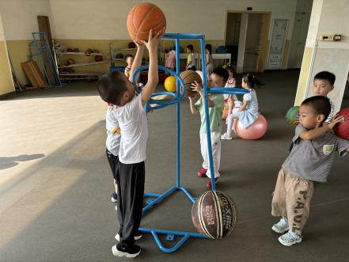 | 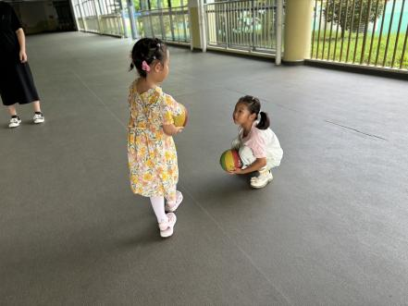 | 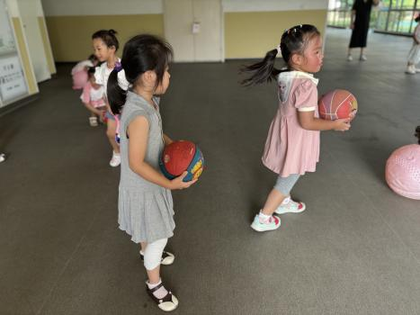
有的投篮，有的拍球，还有的两两合作传球！
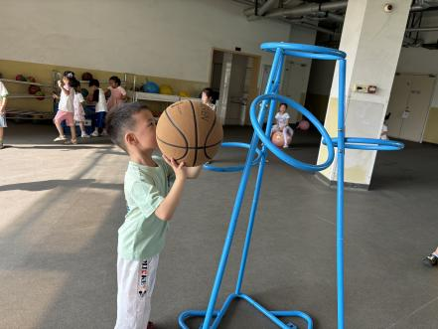 | 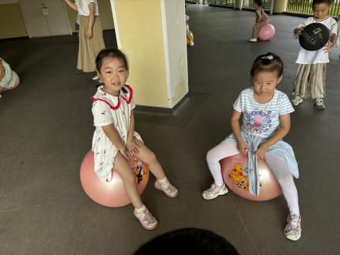 | 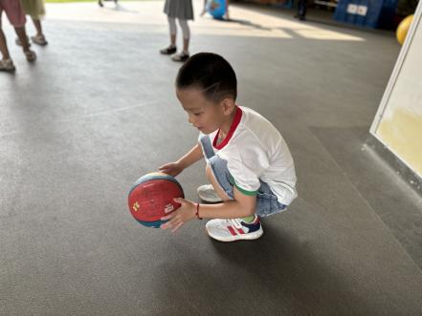
我们是爱喝水的好宝贝！休息时间
和同伴一起游戏，真快乐！我们投一投、跳一跳、拍一拍！
二、集体活动《白玉蜗牛》
今天我们开展科学活动《认识白玉蜗牛》，孩子们对活动十分感兴趣，用摸一摸、看一看、说一说等形式了解白玉蜗牛的外形特征、生活习性，在观察中体验大自然动物的有趣！
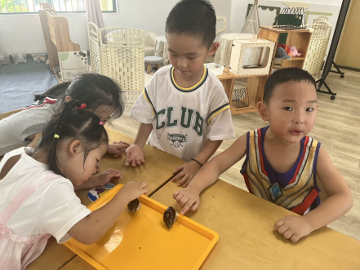 | 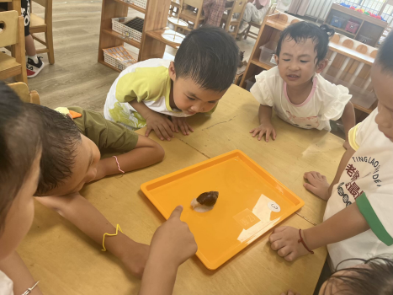 | 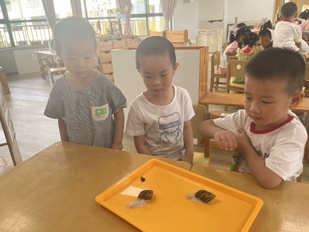
我们正认真观察白玉蜗牛，对于第一次看见的小朋友十分惊奇！“哎呀，它快爬出来啦！”“这个蜗牛好大啊！”等等！观察得细致入微！
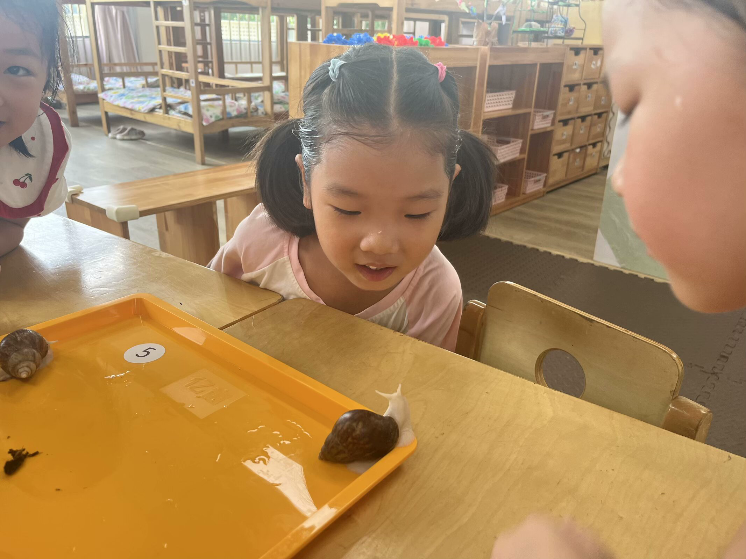 | 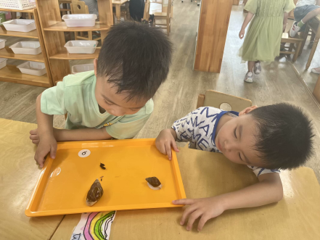 | 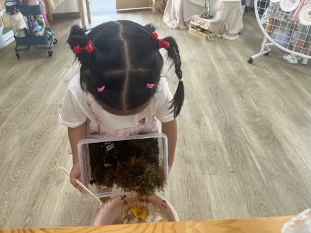
我们正与白玉蜗牛“对话”，有的孩子正歪着脑袋观察呢！观察结束后，我们积极护理蜗牛，帮助它清理、洗澡！
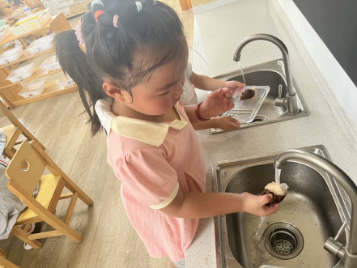 | 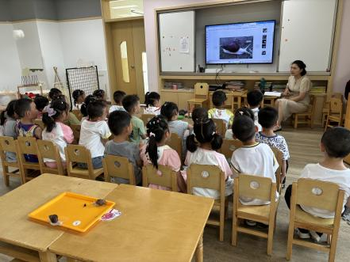 | 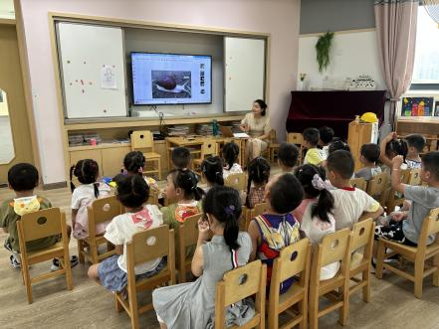
在活动中，我们还通过图片、视频等形式进行全面了解蜗牛，为后期活动做准备！
温馨提示：
1.我们开始做值日生工作啦！第一次尝试做还不熟悉，但是每位宝贝都很积极哦！继续努力！宝贝们在家也可以帮助爸妈做一些力所能及的事情哦！
2.本学期我们会举办一次属于孩子们的拍球活动呢！在家小朋友可以积极练习拍皮球，不仅可以锻炼身体，而且还能为活动做准备哦！

